附件：网办缴费基数申报操作说明
缴费基数申报主要用于对缴费基数变更提交申报，提供缴费基数变更和批量缴费基数变更的功能。
进入页面：http://61.190.31.166:10001/ggfwwt/
- 点击登录，输入参保单位的“安徽政务服务网”账号密码，没有的自己去“安徽政务服务网”注册单位账号。

- 点击”法人办事”
- 注意选择“淮南市”，点击“城镇职工社会保险”，点击“单位参保证明查询打印”进行网页跳转至“多险申报平台”。
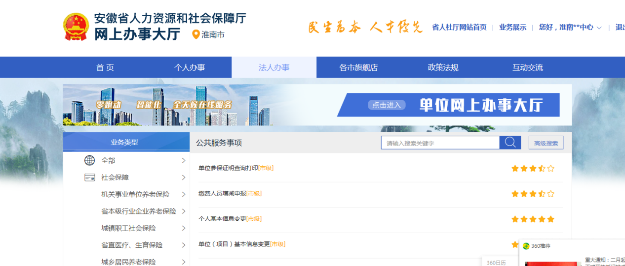
在“多险申报平台”进行缴费基数变更，参保单位可以选用“缴费基数变更”或“批量缴费基数变更”的一种进行基数申报，请勿重复申报，详细操作见下页

（一）缴费基数变更
主要用于变更已参保人员缴费基数。
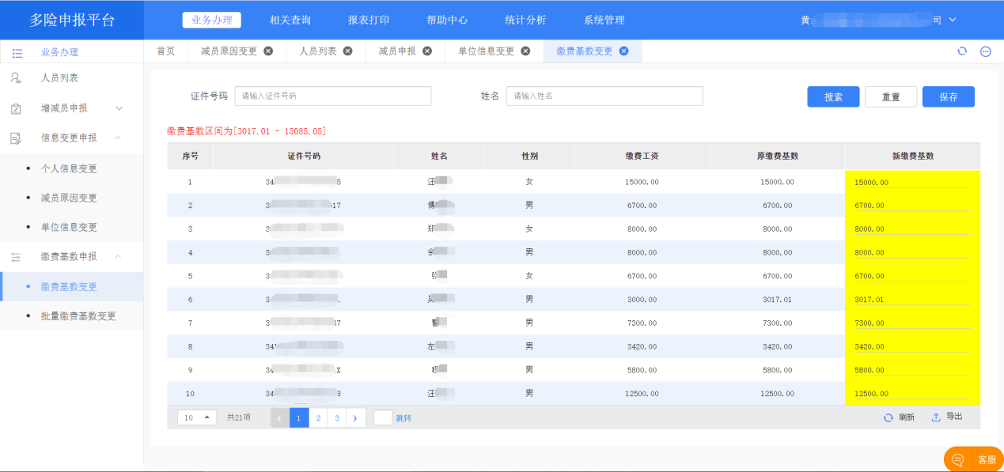
步骤：
- 在菜单里，选择业务办理→缴费基数申报→缴费基数变更；
- 在查询条件输入正确的证件号码或姓名，点击“搜索”按钮，查询指定人员。
- 在信息列表列里填写新的缴费基数（只需修改需要变更的人员），修改结束后，点击“保存”按钮即可看到申报结果弹窗；
- 保存后，可在弹窗看到提交结果。
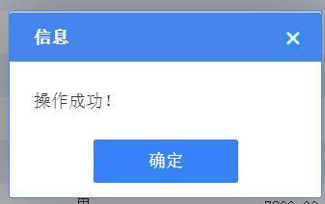

（二）批量缴费基数变更
批量缴费基数变更主要用于批量变更已参保人员缴费基数。
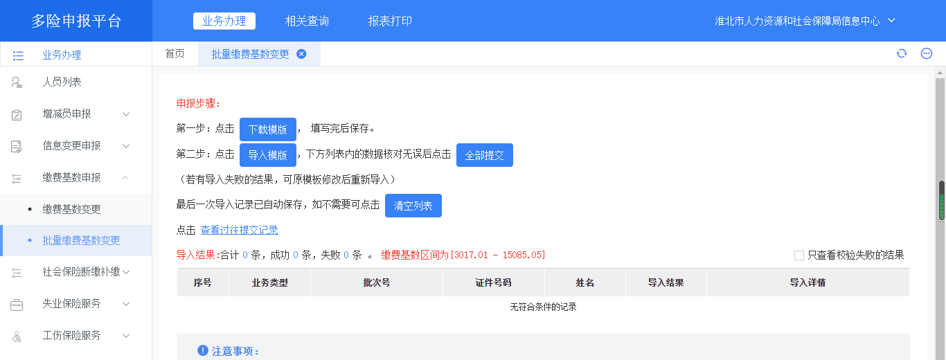
步骤：
- 在菜单里，选择业务办理→缴费基数申报→缴费基数变更；
- 第一步：点击“下载模板”按钮，弹出模板下载选框，可选择下载空模板、全部人员或各种人员状态的模板，其中全部人员模板包含所有人员状态;
- 模板为“.xls”格式文件，按模板要求填写信息，不可变更源模板格式;
- 第二步：点击“导入模板”，将填写完成的模板重新导入系统，导入后可看到导入详情；
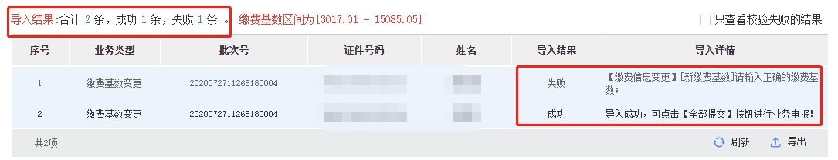
- 点击第二步的“全部提交”按钮，将所有导入成功的数据全部上传提交。
- 提交后可在弹窗看到提交结果；
